Входной контроль включает тесты по развитию внимания, воображения, логического и пространственного мышления.
Входной тест:
- Какие числа прячутся в предложении?
- Сколько червяков стали добычей стрижа?
- Сколько котов жили в подвале?
- Какое число мультфильмов смотрит Оля?
- Представь какой-либо объект и дорисуй рисунок.

- Что общего в словах?
- медведь-заяц
- кит-щука
- перец-горчица
- пылесос-стул

Промежуточная аттестация для обучающихся 1 года обучения.
Цель: проверка усвоения теоретических знаний и сформированности первичных конструкторско-технологических умений.
В качестве практического задания – изготовить модель грузового автомобиля.
Теоретическая часть
1. Что такое техника оригами
а. Склеивание фигуры из бумаги
б. Вырезание фигуры из бумаги
в. Складывание фигуры из бумаги без клея и ножниц
г. Вырезание и склеивание фигуры из бумаги
2. Какие материалы вы знаете?
а. Картон,
б. Молоток,
в. Хлеб,
г. Ножницы.
3. Какие виды бумаги вы знаете?
а. Картон,
б. Клей,
в. Карандаш.
4.Какие инструменты используются для работы с бумагой?
а. Ножницы,
б. линейка,
в. карандаш,
г. молоток.
5.Какие геометрические фигуры вы знаете?
а. Треугольник,
б. Куб,
в. Цилиндр
6. Можно или нет ходить по кабинету с ножницами?
а. можно
б. нельзя.
7. Что такое планер?
а) безмоторный летательный аппарат;
б) летательный аппарат, который приводится в движение двигателем.
8. Самодвижущиеся машины, которые выполняют сельскохозяйственные, транспортные, строительные и многие другие виды работ
а) легковые автомобили;
б) грузовые автомобили;
в) тракторы.
9. Как называют машину, которая передвигается по рельсам?
а) легковая;
б) локомотив;
в) бульдозер.
10. Динамическая игрушка – это
а) неподвижная игрушка
б) подвижная игрушка

Напиши ответы к вопросам
1. | 2. | 3. | 4. | 5.
6. | 7. | 8. | 9. | 10.

Практическая часть.
Изготовить модель грузового автомобиля.
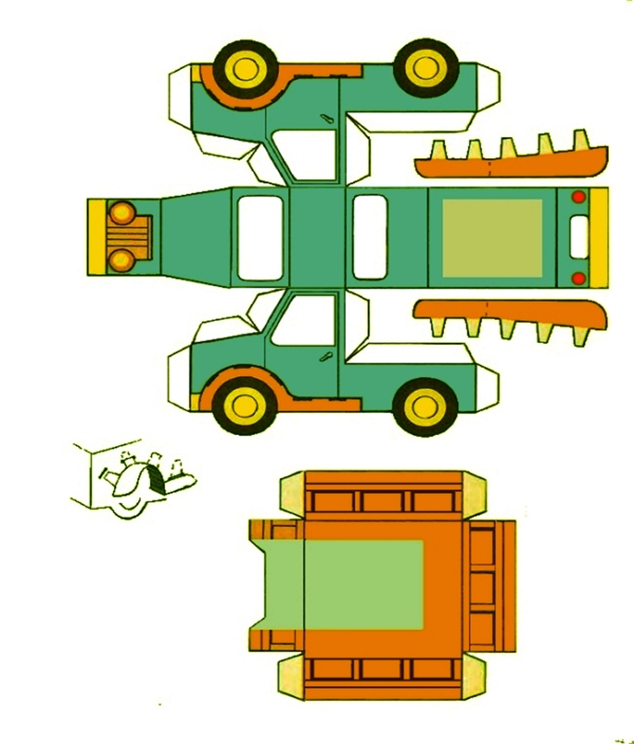

Промежуточная аттестация для обучающихся 2 года обучения.
Цель проверки:
- Усвоение теоретических знаний,
- Развитие логического и пространственного мышления,
- Сформированность первичных конструкторско-технологических умений.
Практическое задание: самостоятельная доводка модели трактора.
Теоретическая часть.
1. Можно или нет ходить по кабинету с ножницами?
а) можно
б) нельзя.
2. Как с японского переводится слово «оригами»
а) сложенная бумага;
б) мятая бумага;
в) развернутая бумага.
3. Что такое техника оригами
а) Склеивание фигуры из бумаги
б) Вырезание фигуры из бумаги
в) Складывание фигуры из бумаги без клея и ножниц
г) Вырезание и склеивание фигуры из бумаги
4. Какого сгиба не существует в технике оригами?
а) сгиб долиной;
б) сгиб горой;
в) сгиб равниной.
5. Чертежный инструмент, с помощью которого проводят линии и отмеряют длину
а) циркуль;
б) лекала;
в) линейка.
6. С помощью какого инструмента можно разделить окружность на 3 равные части?
а) треугольник;
б) транспортир;
в) циркуль.
7. Отличие геометрического тела от геометрической фигуры?
а) имеет два измерения: длину и ширину
б) имеет три измерения;
в) имеет объем.
8. Как называется самолет, имеющий одну пару крыльев?
а) моноплан;
б) биплан.
9. Как называется судно, состоящее из пары лодок?
а) буксир;
б) тримаран;
в) катамаран.
10. В конструкцию парусника входят детали:
а) мачта;
б) стабилизатор;
в) шасси.
Напиши ответы к вопросам
1. | 2. | 3. | 4. | 5.
6. | 7. | 8. | 9. | 10.

Практическая часть.
Изготовить модель трактора.

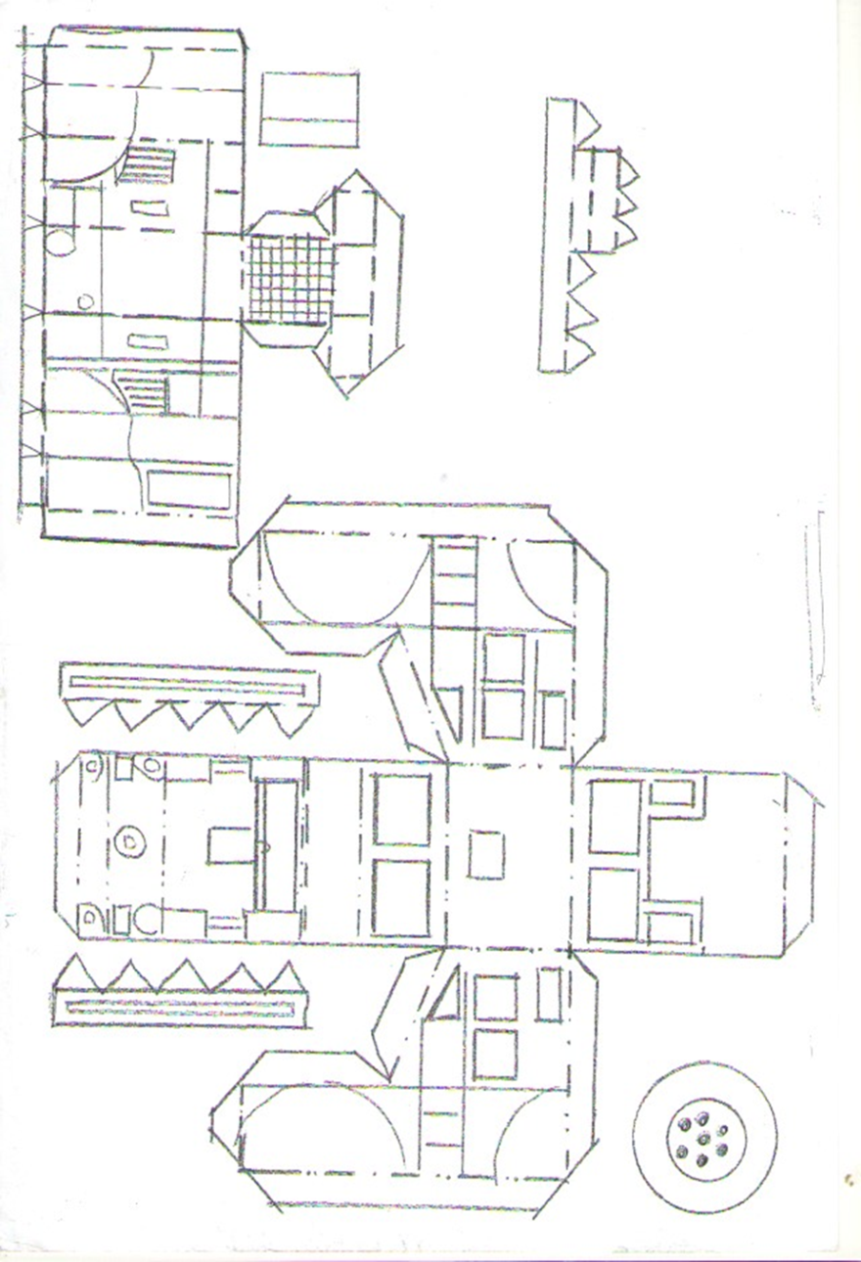

Промежуточная аттестация для обучающихся 3 года обучения.
Цель: контроль усвоения технической терминологии, развитие логического и пространственного мышления.
Практическое задание: изготовление модели БТР с доконструированием недостающих деталей.
Теоретическая часть.
1. Какими свойствами обладает бумага?
а) Легко режется,
б) не размокает в воде,
в) колючая,
г) моется.
2. Выберите объемные геометрические тела
а) Куб, шар, треугольник
б) Пирамида, куб, шар
в) Пирамида, квадрат, круг
г) Треугольник, квадрат, круг
3. Что такое циркуль?
а) инструмент для черчения окружностей;
б) приспособление для черчения окружностей;
в) инструмент, предназначенный для измерения наружных и внутренних размеров.
4. Прямая линия, имеющая начало и не имеющая конца?
а) луч;
б) отрезок;
в) прямая.
5. Условное изображение предмета, выполненное с помощью чертежных инструментов
а) чертеж;
б) рисунок;
в) эскиз.
6. Масштаб показывает
а) во сколько раз одна сторона чертежа больше другой;
б) во сколько раз уменьшена (увеличена) модель (изображение) по сравнению с оригиналом.
7. Основные элементы ракеты это -
а) Обтекатель, корпус, двигатели, стабилизаторы
б) Обтекатели, антенны, иллюминатор, двигатели
в) Обтекатели, корпус, иллюминатор, двигатели
г) Обтекатели, стабилизаторы, иллюминатор, двигатели
8. Движитель ракеты это -
а) Двигатель на реактивной тяге
б) Двигатель на лошадиной тяге
в) Двигатель внутреннего сгорания
г) Двигатель на антиматерии
9. Что можно пилить ручным лобзиком
а) дерево
б) металл
в) воду
10. Фанера это -
а) Листовое дерево, склеенное между собой
б) Листовое железо
в) Деревянный брусок
г) Металлический пруток
Напиши ответы к вопросам
1. | 2. | 3. | 4. | 5.
6. | 7. | 8. | 9. | 10.

Практическая часть.
Изготовить модель БТР.

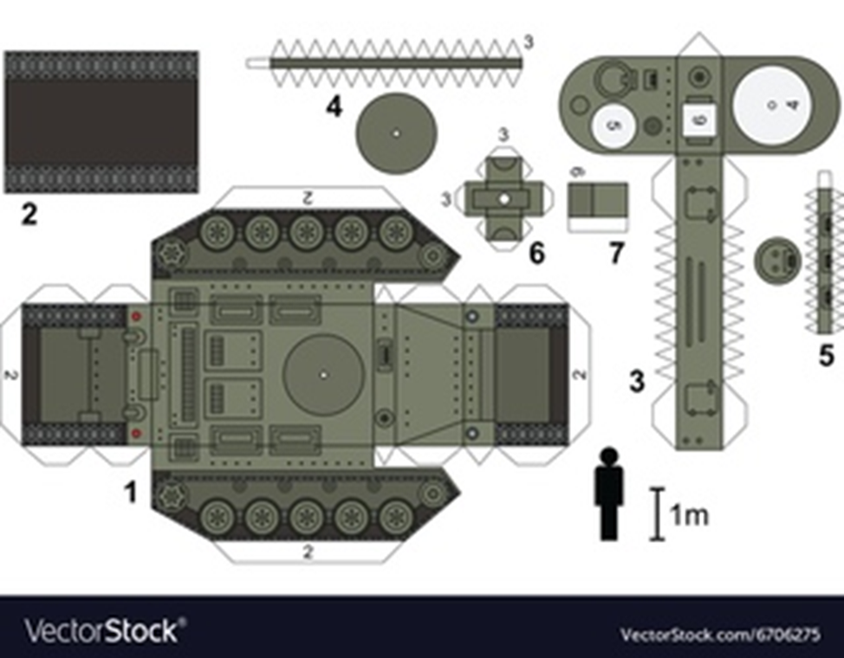

Тесты по теоретической части программы
1) Оценочные материалы по тестам теоретической части:
Высокий уровень: 9-10 (правильных ответов) баллов из 10.
Средний уровень: 7-8 баллов из 10.
Низкий уровень: <6 правильных ответов из 10.
2) Оценочные материалы по практической работе для обучающихся.
Уровни оценки
№ | критерии | Высокий 9-10 баллов | Средний 6-8 баллов | Низкий менее 5 баллов
1 | Перевод чертежа | Точность перевода | Недостаточно точно | Небрежность в работе
2 | Обработка линий сгибов | Точность обработки | Недостаточно точно | Небрежность, несовпадение с линиями чертежа
3 | вырезание | аккуратность | Недостаточно аккуратно | неаккуратность
4 | сборка | Качественная сборка | Недостаточно качественно | Плохое качество склеивания, грязь.
5 | оформление | качественное | Незначительные отклонения в штриховке | Неправильная штриховка (в разные стороны)
 |  | 90-100% | 60-80% | Менее 50%

Метапредметный результат (метод наблюдения)
Способность к пространственному оперированию образами и символами практически сформирована. | Способность к пространственному оперированию образами и символов не достаточно сформирована. | Способность сформирована
Более 80% | Более 60% | До 60%

